Mathematischer Gymnastik:
Zieht man von einem Pol P₀ die Tangenten an einen Kreis, dann erhält man zwei Berührpunkte. Aus zwei Berührpunkten kann man nun umgekehrt auch den zugehörigen Pol berechen:
- Gegeben ist der Ursprungskreis x² = 16
und die drei Berührpunkte eines Dreiecks:
Ba =( 48/13 ; 20/13 )
Bb =(-3,2 ; 2,4
Bc =(0 ; -4)
Konstruiere und berechne die Dreicksecken A, B und C

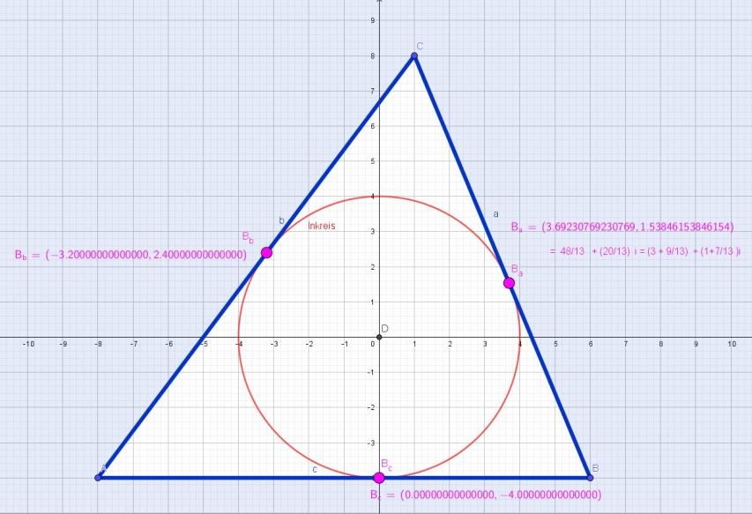
Anleitung: Kreisspiegle die Verbindungsmitten je zweier Berührpunkte

- Beim Dreieck A=(0; 0), B=(14; 0) C=(9; 12)
und die Inkreismitte ist Mi = (8; 4)
Konstruiere und berechne den Nagelpunkt
Schnitt der drei Ankreisberührpunkt-Gegeneck-Verbindungen
= der isotomisch transformierte Gergonne-Punkt !
Bekanntlich liegen Kontaktpunkte und Ankreisberührpunkte
symmetrisch zur Seitenmitte

NAGEL = A+B+C -2M_{i}
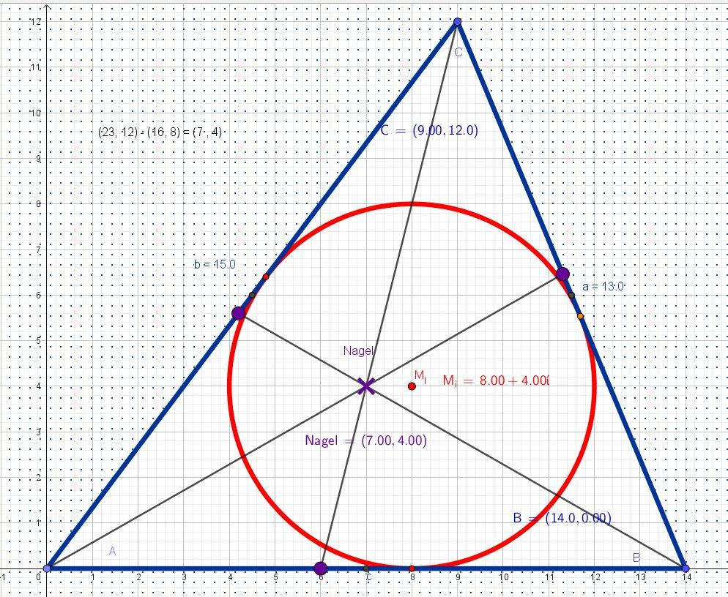
eim Dreieck A=(0; 0), B=(14; 0) C=(9; 12)
ist die Eckensumme (23; 12) und mit Mi = (8; 4)
wird
NAGEL = A+B+C – 2Mu = (7; 4) -→ Abb.

